***Математика 11.10.22 4 – А (інд. навч.) Старікова Н.А.***

**Тема: *Знаходження числа за значенням його дробу. Знаходження периметра прямокутника, обчислення значення виразу зі змінною.***

Мета: формувати вміння знаходити числа за його значенням дробу; закріплювати вміння розв’язувати задачі знаходити периметр прямокутника; розвивати мислення, пам’ять; виховувати моральні якості, свідоме і творче ставлення до навчання.

**Опорний конспект уроку для учнів**

**1. Організаційний момент.**

Приготуй, будь ласка, все, що потрібно для уроку: підручник, зошит,

ручку, олівці, лінійку, чернетку.

Старанно працюй. Не забувайте робити хвилинки відпочинку та

релаксації під час уроку.

**2. Актуалізація опорних знань**

***1) Усний рахунок .***

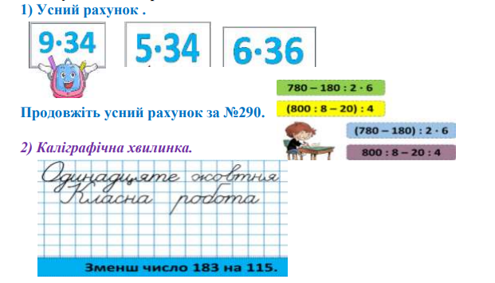

**3. Повідомлення теми уроку.**

- Сьогодні на уроці ми будемо знаходити число за значенням його дробу.

Повторимо знаходження периметра прямокутника.

**4. Розвиток математичних знань та вмінь учнів.**

Робота з підручником.

1. №291 УСНО Розглянь малюнок і розв’язання задачі.

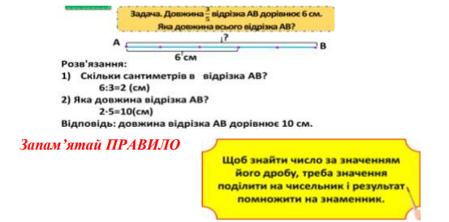

1. №292 УСНО Розв’яжи задачу.



Розв’яжи задачу, спираючись на правило.

3) №293 Розв’яжи задачу.

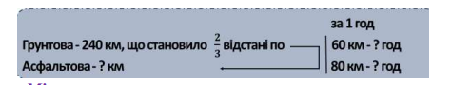

Міркування:

1) Скільки проїхали по асфальтовій дорозі?

2) Скільки часу їхали по асфальтовій дорозі?

3) Скільки їхали по грунтовій дорозі?

4) Скільки часу всього автотуристи були в дорозі?

Пригадай : в 1 год = 60 хв

1. №295 Обчисли.

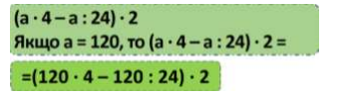

Виконай, де потрібно письмове обчислення.

5) Фізкультхвилинка:

<https://www.youtube.com/watch?v=0a7dfpihN6s>

6) №296 Знайди периметр.

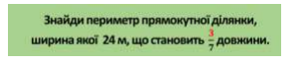

Зверни увагу на ДРІБ! В підручнику помилка!

7) №298 УСНО Знайди.

Щоб обчислити, виконуй перетворення.

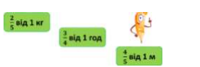

5. Підсумок.

1) Вправа «Плюс- мінус – цікаво».

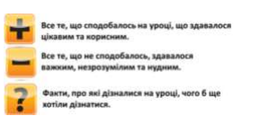

2) Домашнє завдання.

Ст. 51 вивчити правило.

Задача No 299, приклади No 300.

Задача 299

Автобус - 100 км – 14 л пального

Автомобіль – 100 км - ? л, 4/7 від

400 км - ? л

Міркування:

1) Скільки пального витрачає автомобіль на 100 км?

2) Скільки разів по 100 км міститься у 400 км?

3) Скільки потрібно йому пального на 400 км?

***Роботи надсилай на вайбер (0963945180) або ел. пошту*** [starikovanatasha1970@gmail.com](mailto:starikovanatasha1970@gmail.com)

**Бажаю успіхів у навчанні!**

**Пам’ятай: не помиляється той, хто нічого не робить.**